新闻稿
2024年4月19日

有史以来最大、最方正、最大胆的smart
携手全新smart精灵#5概念车“遇见不可预见”

- 自品牌成立26年来，smart早已成为都市交通的标志符号。在纯电时代，smart精灵#1及#3代表着品牌对未来的展望，以都市为主场，但不断探索更多场景。
- 随着全新smart精灵#5概念车即将全球首秀，smart公布旗下第三款全新车型官方命名——#5，正式宣告进入豪华中型纯电SUV市场。
- 作为有史以来最大、最方正、最大胆的smart,全新概念车堪称惊喜力作，更向世界清晰传递了smart将跨越都市边界的信号，将携手广大用户去探索生活的更多可能性。
- 在创想之初，全新smart精灵#5便将“户外”融入设计之中，致力于带来时尚、自信、舒适的户外生活体验，陪伴用户“遇见不可预见”，探寻更宽广的生活边界。
- 4月25日，全新smart精灵#5概念车将于北京国际车展呈现全球首秀，量产车型预计将于今年下半年亮相并上市。

（4月19日，杭州）今日，新奢智能纯电汽车品牌smart正式官宣，将迎来旗下新一代纯电动车产品家族的最新成员。自品牌成立26年来，smart早已成为都市交通的标志符号。在纯电时代，smart精灵#1及#3代表着品牌对未来的展望，以都市为主场，但不断探索更多场景。伴随着第三款全新车型#5即将到来，smart正跨越都市边界，打开探索广袤户外的新篇章。作为有史以来最大、最方正、最大胆的smart，全新smart精灵#5概念车堪称惊喜力作，将携手广大用户去探索生活的更多可能性。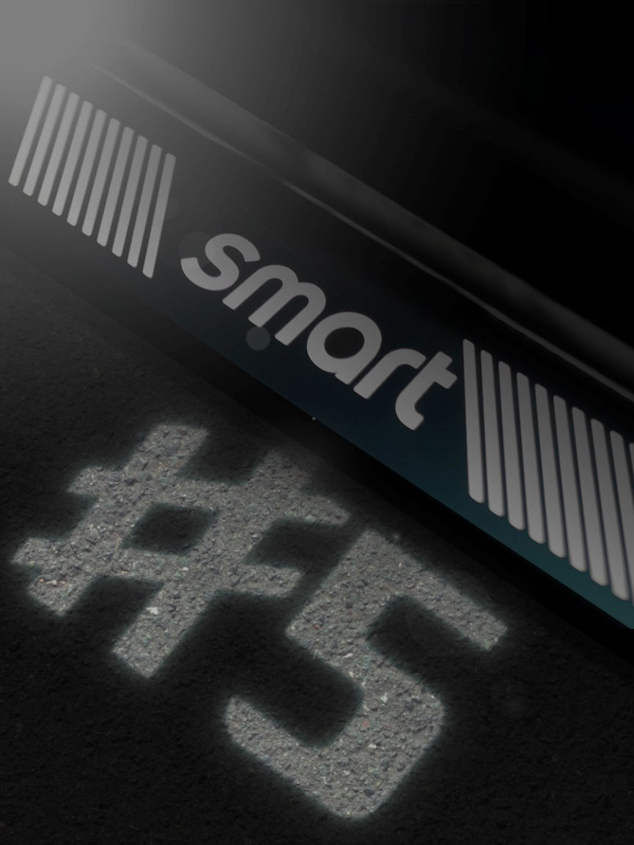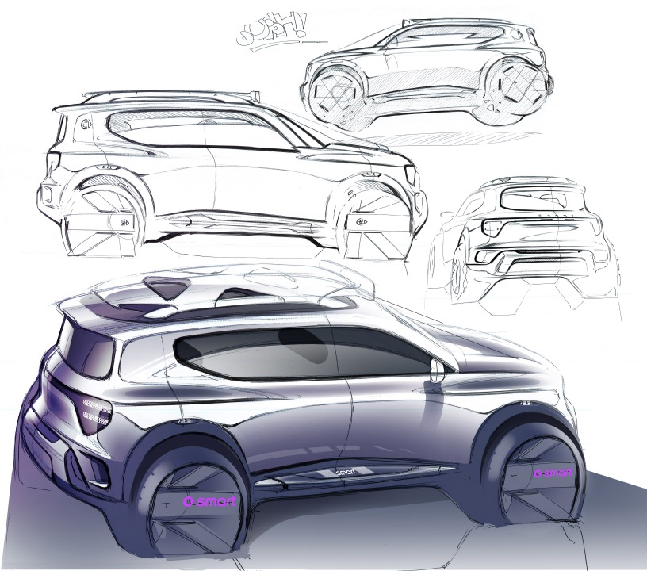
全新smart精灵#5概念车
全新smart精灵#5概念车，改变了品牌过往“以都市为核”的设计构想，带领smart进入了更广阔的豪华中型纯电SUV细分市场。作为一名充满探索精神的“当代冒险家”，全新smart精灵#5概念车将让广大用户更自信、更时尚、更舒适地享受探索户外的乐趣。
别把smart想小了：smart正式进入豪华中型纯电SUV细分市场
“遇见不可预见”，全新smart精灵#5概念车正是为此而来。诞生自都市越界灵感，凭借直率、大胆、方正的设计风格，展示出卓越的户外能力。久违的畅快自由和探索未知时的惊喜体验，就是全新smart精灵#5概念车在设计之初希望为用户带来的第一印象。它也代表着smart品牌正式进入豪华中型纯电SUV细分市场。此外，灵感源于“户外”的专属设计，一系列为之专门打造的惊喜配件，进一步让用户畅想自然意趣，将户外旅行转变为新奢体验，又不失探索乐趣。
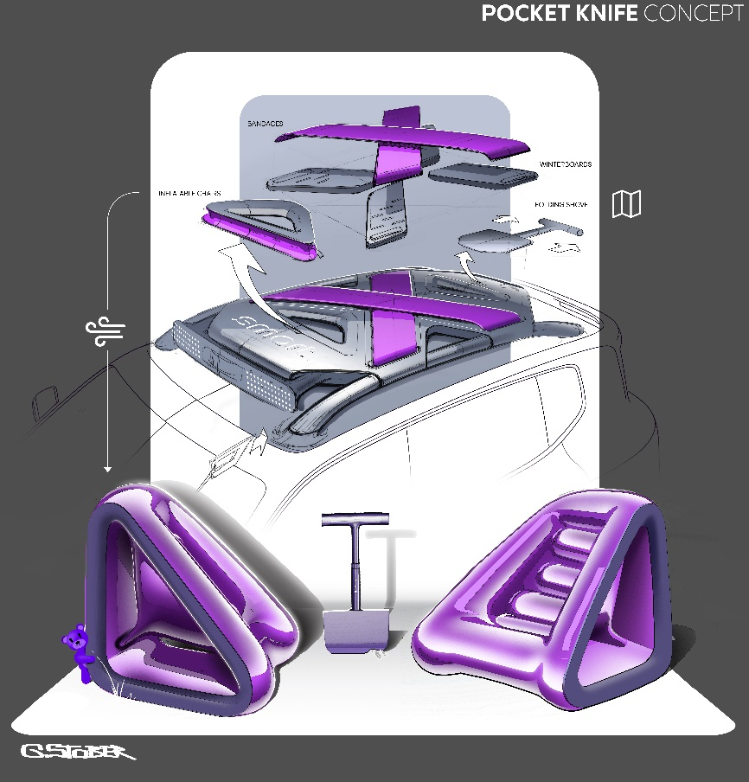
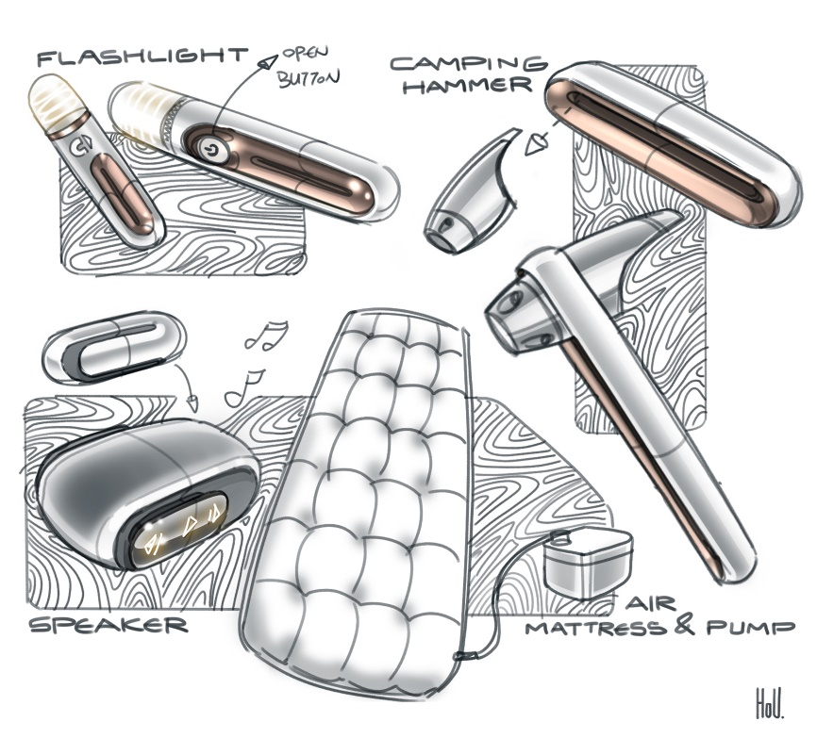
全新smart精灵#5概念车诠释户外探索精神
更大，更大胆，更方正，依然smart
全新smart精灵#5概念车承袭了“感性·灵锐”的设计哲学，再度彰显“热爱”、“纯粹”、“惊喜”的设计元素。虽然是smart迄今为止最大胆、最具肌肉感的创作，但它依然保有了“随和亲近”的品牌特征。显然，虽然与以往的smart非常不同，但全新smart精灵#5概念车的整体设计依然不悖smart一如既往的品牌风格——不仅摩登现代，更有一种不过时的隽永风范，让人一眼便知这是一台不折不扣的smart。
全新smart精灵#5概念车的外观设计可谓惊喜满载、灵感迸发、充满自信。强势、大胆的车身与诸多户外元素，尤其是直挺的轮廓和独一无二的多功能户外车顶平台，淋漓尽致地诠释了它所体现的户外探索精神。全新smart精灵#5概念车方正、挺拔的姿态既是户外能力的展示，更是实用主义风格的宣言，将优雅与力量感合二为一，实现了感性与纯粹的平衡。承袭smart作为“空间魔术师”的一贯强项——“紧凑于外，宽适于内”——更短的前后悬设计，让这款概念车在相对紧凑的车身尺寸下，拥有了最大化的内部空间。
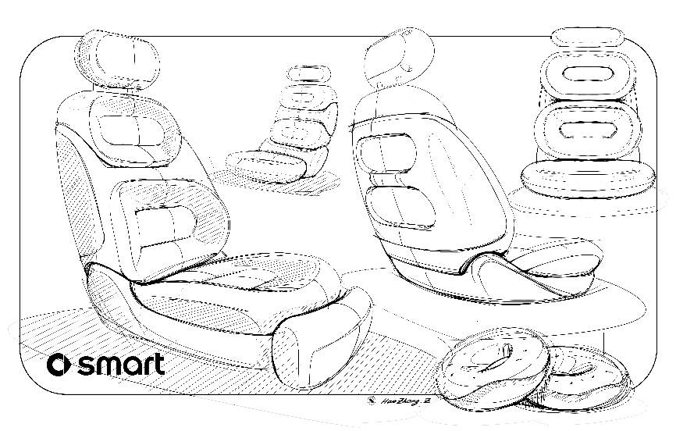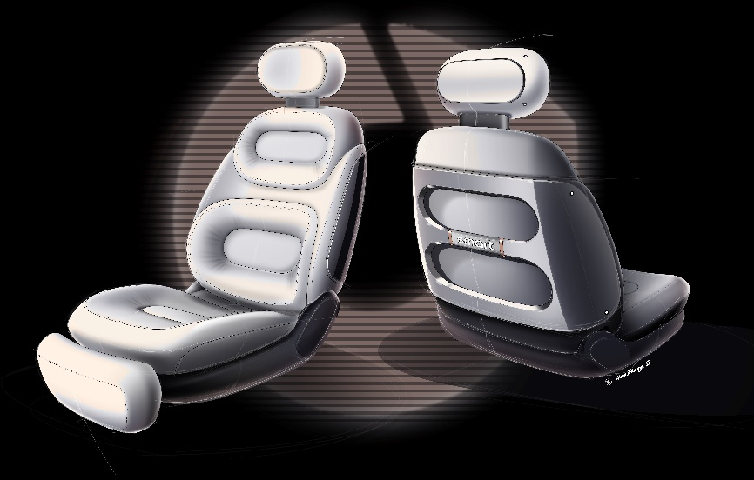
全新smart精灵#5概念车座椅
4月25日，全新smart精灵#5概念车将于北京国际车展呈现全球首秀，量产车型预计将于今年下半年亮相并上市。关于这款全新概念车的更多信息即将释放，准备好与之携手让每一次户外探索变成舒适、时尚和难忘体验。一起让明天更smart点！

-结束-

  smart汽车官方小程序 |   smart汽车官方APP

了解最新信息，请访问
smart全球媒体中心：https://media.smart.com/zh-chs/
smart 汽车官方网站：https://www.smart.cn/

媒体垂询
刘若曦 sebastian.liu@smart.com

smart品牌全球公司简介
自90年代品牌诞生以来，smart始终肩负着”探索未来都市交通最佳解决方案”的愿景。2019年，smart品牌全球公司正式成立，秉持”中欧双核，全球布局”发展战略，致力于将smart塑造为全球领先的新奢智能纯电汽车品牌。
smart现已完成品牌、产品及商业模式全面焕新，迈入全速运营新阶段，加速建立全球化产品开发、市场销售和服务管理体系。其新一代纯电动车由smart研发团队主导工程研发，梅赛德斯-奔驰全球设计团队负责设计。smart现已推出精灵#1和精灵#3两款纯电SUV车型，在中国及欧洲多个市场正式交付，并将持续开拓东南亚、中东等高潜市场。从2022年起至2025年，smart将每年为用户带来一款全新车型，丰富新一代smart纯电动车家族矩阵。

